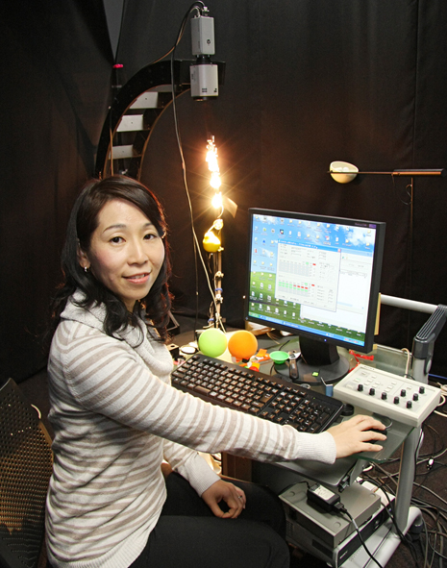

Physics-Based コンピュータビジョン技術に基づく  
実世界モデルの構築と視覚特性の解明

**佐藤　いまり**　研究室

**専門分野**：視覚情報工学、コンピュータグラフィックス、  
画像・光情報処理

http://research.nii.ac.jp/pbv/

●研究目的

私たちは、ある物体を見ただけで、その物体の材質（金属、ガラス、布などで出来ているといったこと）を推測することができ、その物体の手触りや柔らかさといった付加的な情報も想像することができます。観察される明るさには、対象となる物体に関する情報（材質や形状など）やシーンの照明環境の影響が複雑に絡み合っているにも関わらず、私たちは、光情報のみに基づいて対象となる物体の材質や形状を容易に読み解くことができます。人間にとって容易な作業であっても、同じような解析をコンピュータにやらせることは困難です。このような機能が、私たちの脳内のどのような情報処理によって実現されているかについては詳細が分かっていません。本研究室では、照明方向や観察方向を変えて撮影した画像を通し、被写体となった対象世界がどうなっているのかを理解すること通して、人間の視覚情報処理のメカニズムを解明することを目的としています。

* 研究テーマ

コンピュータグラフィックス(CG)技術により実現される写実的な表現は、 映画やテレビにおける仮想物体の実写への重ね込みなど、写実性が要求されるアプリケーションにおいて大きな効果を示しています。 デジタル博物館などの応用では、文化財などの実物体が持つ複雑な形状や艶などの微妙な質感をモデル化し、 その物体の見えを現実感高くCGにより生成するための技術にも注目が集まっています。 CGにより現実感の高い映像コンテンツを生成するためには、その入力としてシーンの物体（形状や反射特性）に関する精密なモデルを必要とします。 このような背景のもと、 本研究室では、実在シーンの観測に基づき実在物体のモデルを自動構築する技術の開発を進めています。具体的には、照明方向や観察方向を変えた時に観察される物体表面の点の明るさの変化に基づき実在物体の反射特性（色艶、質感）や形状をモデル化する手法の開発を進めています。さらに、生成された画像の効果的な提示方法についても研究を進めています。

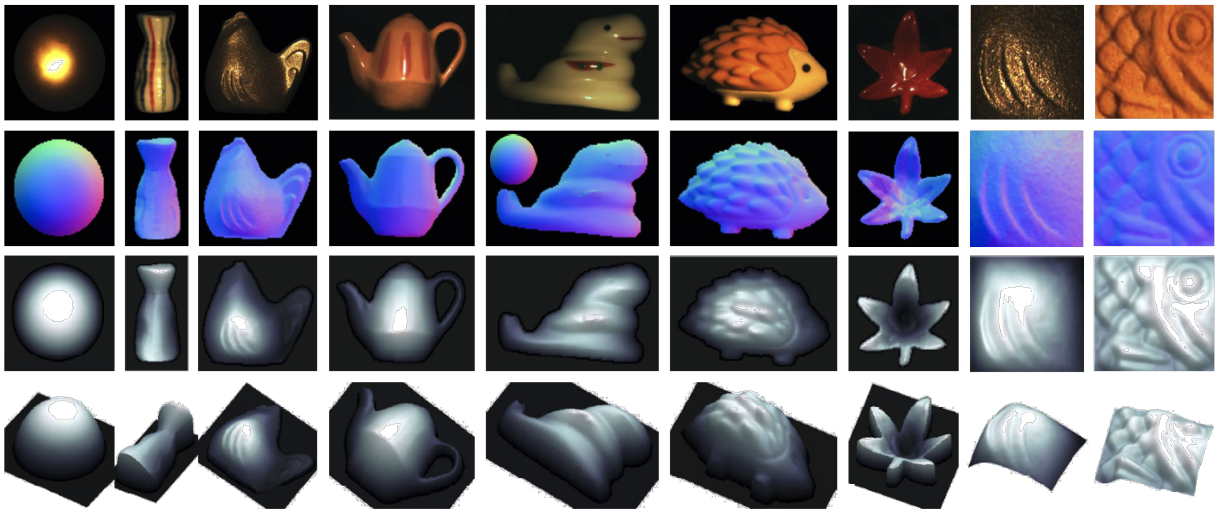

1. 実在光源環境モデル化の研究：

複雑な実世界の光源環境をモデル化し画像生成に用いる技術や視覚情報解析に用いる研究を進めています。また、実光源環境に基づき正確な陰影とともに仮想物体を実画像に重ね込む手法、動的に変化する実光源環境下における合成画像の実時間生成手法、光源推定に基づく絵画の陰影解析など、複合現実感への技術応用も積極的に進めています。

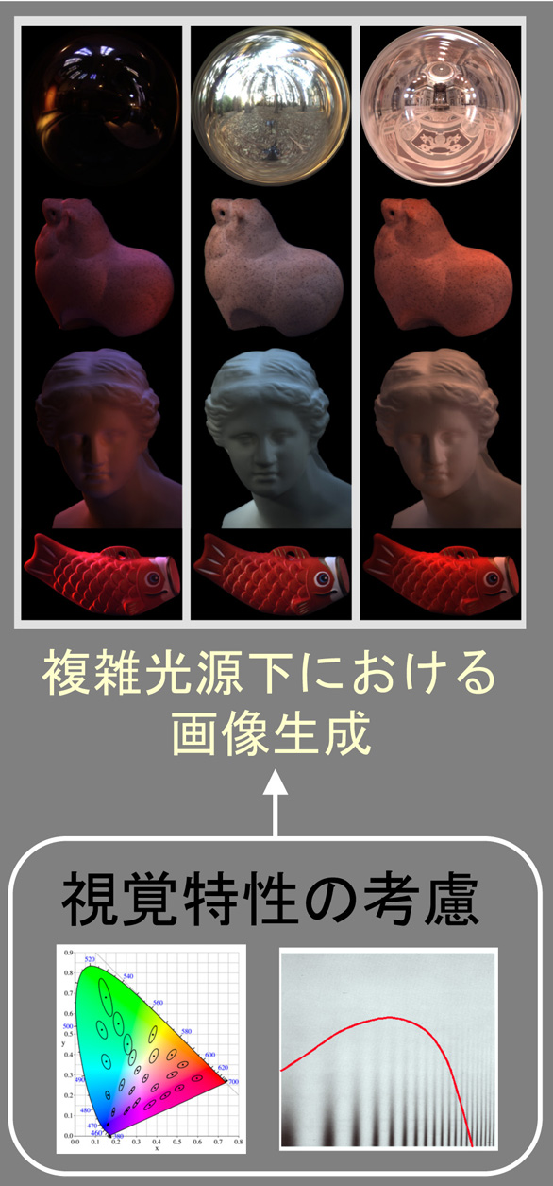

2. 物体のモデル化の研究：

照明方向を変えて観察される画像から対象物体の反射特性（色艶、質感など）や形状をモデル化する手法の開発を進めています。反射特性のモデル化に関する研究では、反射特性を効率良くモデル化するための技術を開発しています。またＲＧＢ色による表現を超え、分光情報を計測・再現する技術の開発にも取り組んでいます。

3. 日常空間のスクリーン化の研究  
日常空間のモデルを獲得し、模様突きの壁など、日常空間のあらゆる場所にプロジェクタ投影を行うための光学補正技術を開発しています。

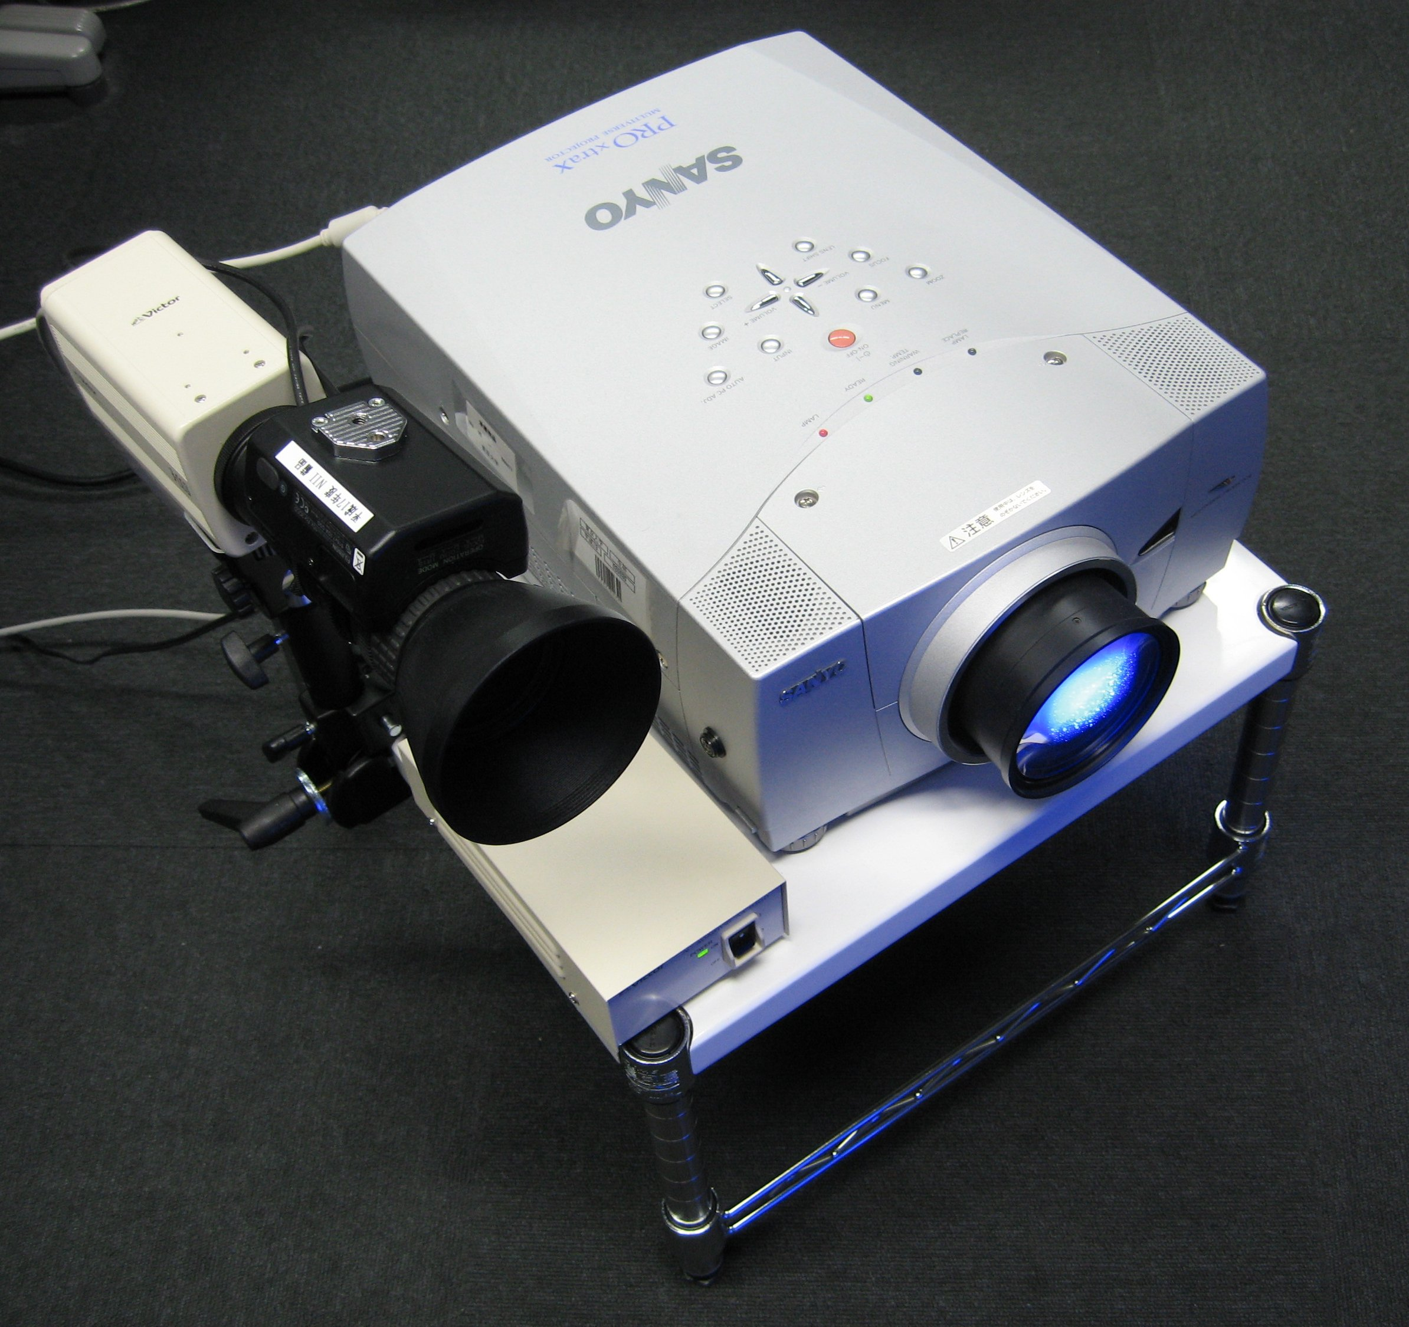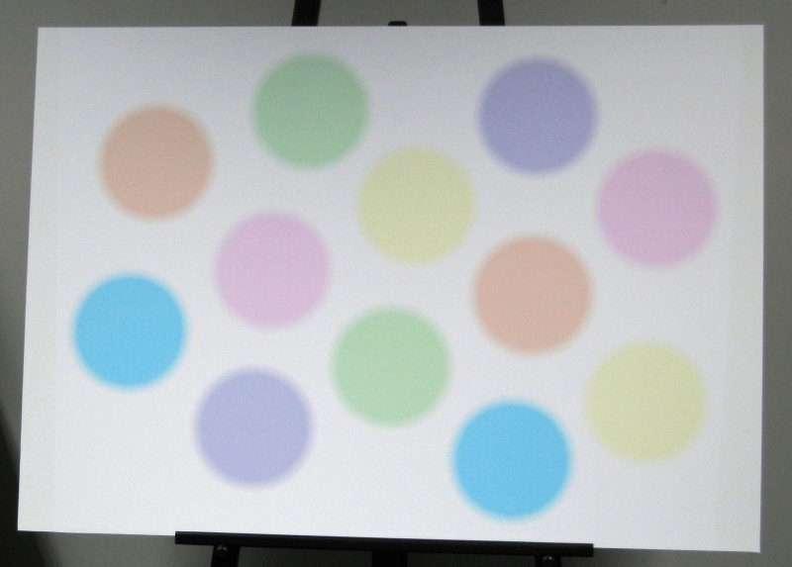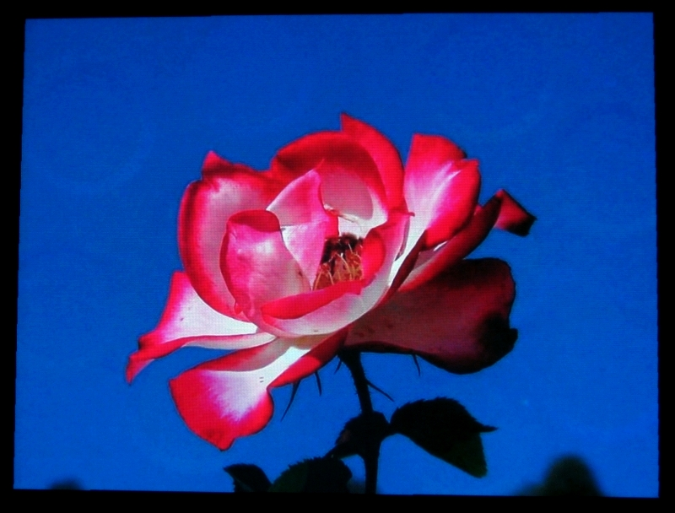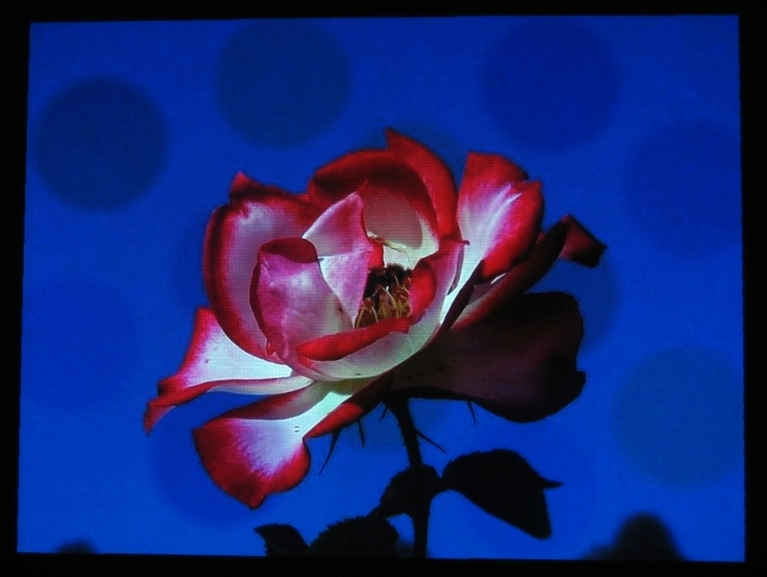

補正前

補正後

●教員からのメッセージ

実世界は複雑だからこそ面白い！画像を通して実世界の事象を解明することは、驚きと発見があります。本研究室は、視覚心理の研究者、海外からの博士研究員やインターンシップの学生など、様々なメンバーにより構成されています。充実した光学実験設備も整っています。画像を通して実世界を知る楽しみを一緒に味わいましょう。

●参考文献・図書

1. F. Lu, Y. Matsushita, I. Sato, T. Okabe, Y. Sato, “From Intensity Profile to Surface Normal: Photometric Stereo for Unknown Light Sources and Isotropic BRDF” *IEEE Trans. Pattern Analysis and Machine Intelligence* (TPAMI), 2105.
2. Y. Fu, A. Lam, I. Sato, T. Okabe, and Y. Sato. Separating Reflective and Fluorescent Components using High Frequency Illumination in the Spectral Domain, *IEEE Trans. Pattern Analysis and Machine Intelligence* (TPAMI), 2105.
3. C. Zhang and I. Sato, “Separating Reflective and Fluorescent Components of An Image,” *Proc. IEEE Conf. Computer Vision and Pattern Recognition (CVPR 2011)* June 2011 [Best student paper honorable mention award].
4. H. Shuai, I. Sato, T. Okabe, and Y. Sato,“Fast spectral reflectance recovery using DLP projector,” *Proceedings of Asian Conference on Computer Vision*, November 2010 [Best student paper award].